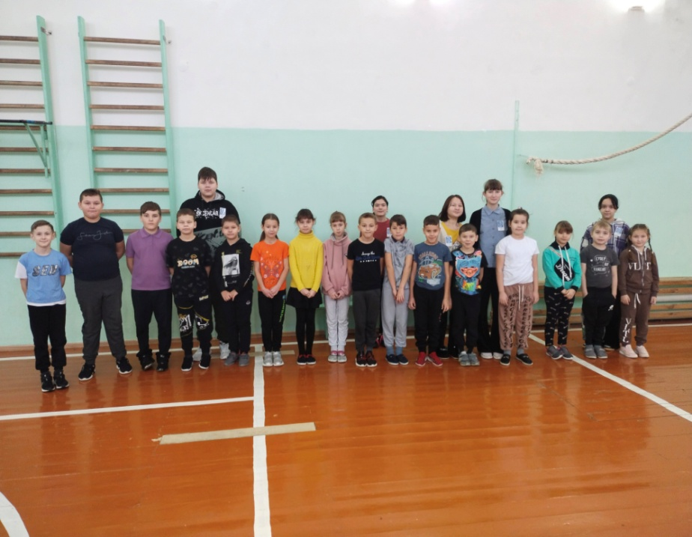 В рамках региональной профилактической акции «Внимание – дети! Зимние каникулы!» с 19 декабря 2022 по 13 января 2023года, направленной на снижение уровня ДТП среди несовершеннолетних, отряд ЮИД «Дорожные знаки» ГБОУ СОШ с Шламка 20 декабря провел игровое занятие с учащимися начальной школы.

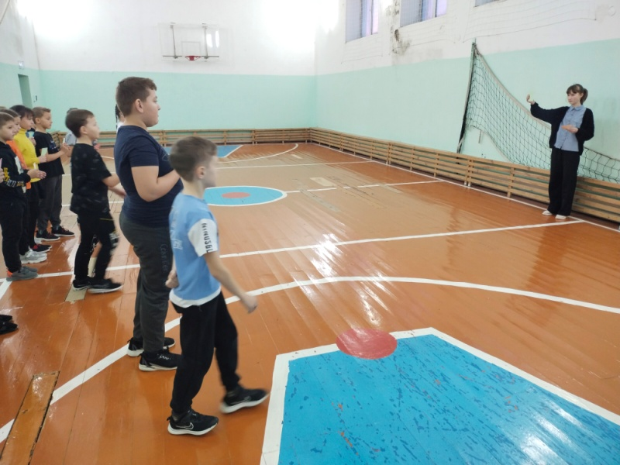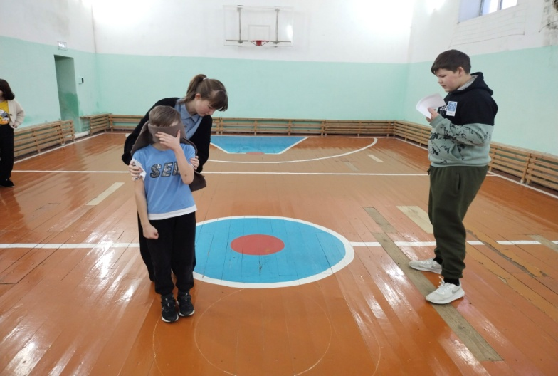

Именно в процессе подвижной игры у детей закрепляются и совершенствуются навыки и умения действовать  в непрерывно изменяющихся условиях, наилучшим образом реагировать на новую дорожную ситуацию.

Мероприятие прошло весело, в непринужденной обстановке. Учащиеся начальной школы разучили не только новые игры: «Стоп», «Иду по дорожке», «К своим знакам», но и повторили теоретический материал.

